2 ΦΕΒΡΟΥΑΡΙΟΥ ΠΑΓΚΟΣΜΙΑ ΗΜΕΡΑ ΥΓΡΟΤΟΠΩΝ
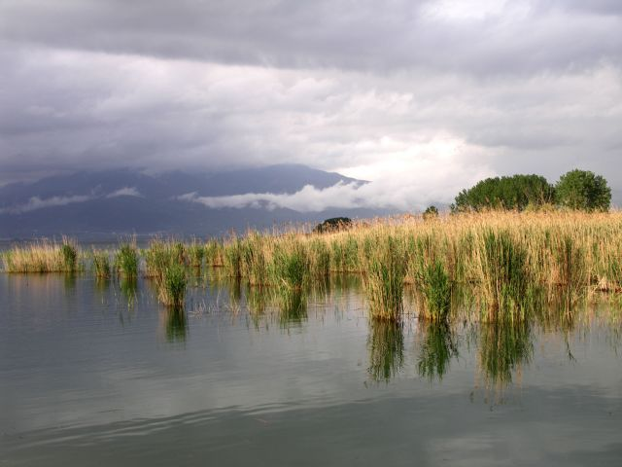
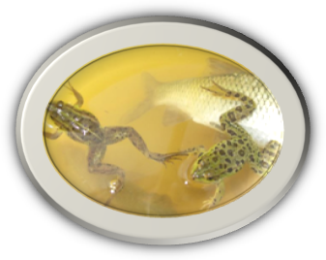
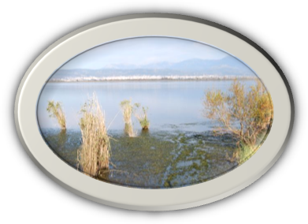
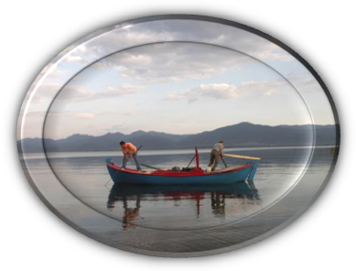
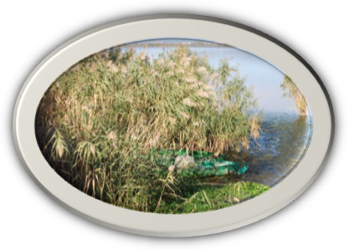
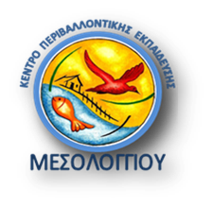

ΕΚΔΗΛΩΣΗ – ΔΡΑΣΗ

ΣΤΟ ΚΕΝΤΡΟ ΠΕΡΙΒΑΛΛΟΝΤΟΣ ΤΡΙΧΩΝΙΔΑΣ (Κ.Ε.ΠΕ.ΤΡΙ)

ΘΕΣΗ: «ΑΜΠΑΡΙΑ»ΠΑΝΑΙΤΩΛΙΟΥ. Ώρα 10.15 π.μ

ΔΙΟΡΓΑΝΩΝΕΤΑΙ ΕΚΔΗΛΩΣΗ ΠΟΥ ΠΕΡΙΛΑΜΒΑΝΕΙ:

- Διαδραστική ενημέρωση – επικοινωνία με τους μαθητές για την παγκόσμια ημέρα των υγροτόπων
- Ενημέρωση για τους υγροβιότοπους της λίμνης Τριχωνίδας
- Παρατήρηση και καταγραφή του φυτικού και ζωικού βασιλείου της λίμνης Τριχωνίδας
- Περιβαλλοντικά παιχνίδια

Με την συμμετοχή των Γυμνασίων Καινουρίου, Παναιτωλίου και 1^{ου} και 2^{ου} Δημ. Σχολ Παναιτωλίου

ΔΙΟΡΓΑΝΩΤΕΣ: ΔΙΕΥΘΥΝΣΗ ΠΡΩΤΟΒΑΘΜΙΑΣ ΕΚΠΑΙΔΕΥΣΗΣ
ΔΙΕΥΘΥΝΣΗ ΔΕΥΤΕΡΟΒΑΘΜΙΑΣ Εκπαίδευσης
Κ.Π.Ε ΘΕΡΜΟΥ – ΜΕΣΟΛΟΓΓΙΟΥ
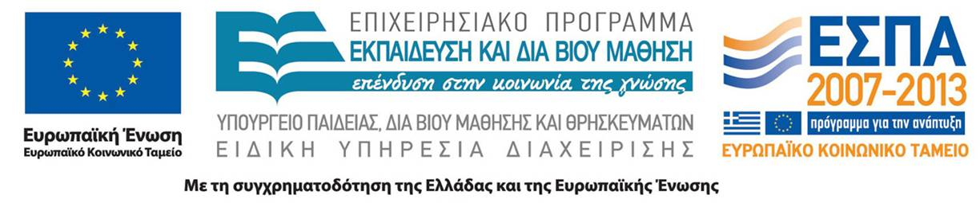
ΙΔΡΥΜΑ ΝΕΟΛΑΙΑΣ ΚΑΙ ΔΙΑ ΒΙΟΥ ΜΑΘΗΣΗΣ

